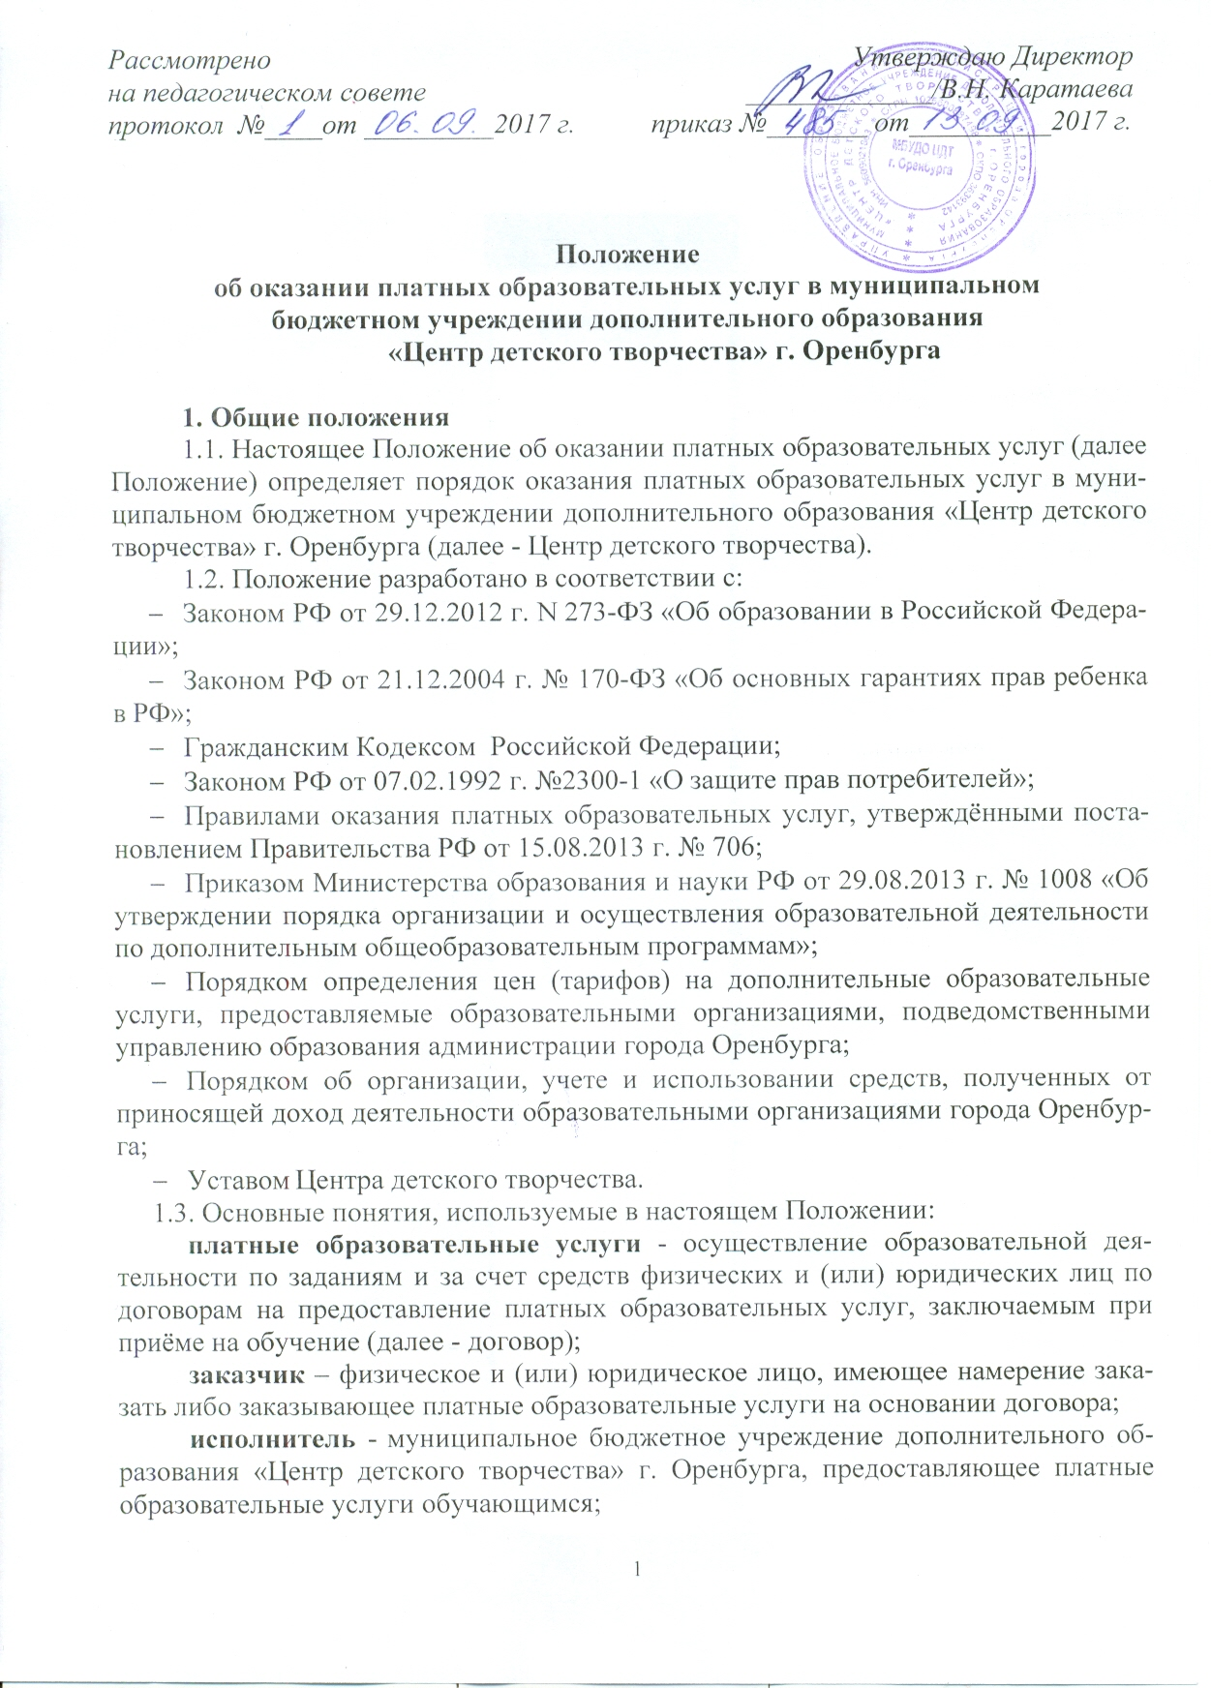

педагогический работник - физическое лицо, которое состоит в трудовых, служебных отношениях с Центром детского творчества и выполняет обязанности по обучению, воспитанию обучающихся и (или) организации образовательной деятельности;
обучающийся – физическое лицо, осваивающее дополнительную общеобразовательную программу;
недостаток платных образовательных услуг - несоответствие платных образовательных услуг или обязательным требованиям, предусмотренным законом либо в установленном им порядке, или условиям договора (при их отсутствии или неполноте условий обычно предъявляемым требованиям), или целям, для которых платные образовательные услуги обычно используются, или целям, о которых исполнитель был поставлен в известность заказчиком при заключении договора, в том числе оказания их не в полном объёме, предусмотренном образовательными программами (частью образовательной программы);
существенный недостаток платных образовательных услуг - неустранимый недостаток, или недостаток, который не может быть устранен без несоразмерных расходов или затрат времени, или выявляется неоднократно, или проявляется вновь после его устранения, или другие подобные недостатки.

2. Цель оказания платных образовательных услуг
2.1. Целью оказания платных образовательных услуг является удовлетворение потребностей населения в получении дополнительного образования и развитие их личности.
2.2. Повышение уровня оплаты труда работников Центра детского творчества. 2.3. Улучшение материально-технической базы исполнителя и совершенствование образовательного процесса.

3. Платные образовательные услуги, оказываемые Центром детского творчества
3.1. К платным образовательным услугам, оказываемым Центром детского творчества, относится осуществление образовательной деятельности, не предусмотренной установленным муниципальным заданием по дополнительным общеразвивающим программам.
3.2. Перечень платных образовательных услуг ежегодно утверждается директором Центра детского творчества.

4. Условия предоставления платных образовательных услуг
4.1. Центр детского творчества оказывает платные образовательные услуги в соответствии с Уставом и лицензией на право ведения образовательной деятельности.
4.2. Центр детского творчества, осуществляющий образовательную деятельность за счет бюджетных ассигнований муниципального бюджета, вправе осуществлять за счет средств заказчика платные образовательные услуги, не предусмотренные установленным муниципальным заданием, на одинаковых при оказании одних и тех же услуг условиях.
4.3. Оказание платных образовательных услуг осуществляется исключительно на добровольной для заказчика основе.
4.4. Платные образовательные услуги не могут быть оказаны вместо образовательной деятельности, финансовое обеспечение которой осуществляется за счет бюджетных ассигнований муниципального бюджета. Средства, полученные исполнителем при оказании таких платных образовательных услуг, возвращаются лицам, оплатившим эти услуги.
4.5. Отказ заказчика от предлагаемых ему платных образовательных услуг не может быть причиной изменения объёма и условий уже предоставляемых ему образовательных услуг.
4.6. Исполнитель обязан обеспечить заказчику оказание платных образовательных услуг в полном объеме в соответствии с образовательными программами (частью образовательной программы) и условиями договора об оказании услуг.
4.7. Деятельность по оказанию платных образовательных услуг осуществляется только на основании соответствующего договора в соответствии с настоящим Положением.
4.8. Платные образовательные услуги осуществляются на возмездной основе.
4.9. Формирование цены на платные образовательные услуги основано на принципе полного возмещения затрат исполнителя на оказание платных образовательных услуг, при котором цена складывается на основе стоимости затраченных на ее осуществление ресурсов.
4.10. Исполнитель может устанавливать различные цены (тарифы) на платные образовательные услуги, учитывая специфику формирования спроса на различные виды платных образовательных услуг, его неравномерность во времени.
4.11. Не допускается при оказании платных образовательных услуг использование методов и средств обучения, образовательных технологий, наносящих вред физическому или психическому здоровью обучающихся.
4.12. При оказании платных образовательных услуг исполнитель обеспечивает неукоснительное соблюдение требований:
- по обеспечению безопасности для жизни и здоровья обучающихся;
- по охране труда педагогических и иных работников Центра детского творчества.

5. Порядок организации предоставления платных образовательных услуг
- Изучить контингент обучающихся и спрос на платные образовательные услуги.
- Проанализировать состояние материально-технической базы для предоставления конкретных образовательных услуг, создать условия для предоставления платных образовательных услуг.
- Разработать и утвердить по каждому виду платных образовательных услуг соответствующую образовательную программу, составить и утвердить учебные планы, календарные учебные графики и расписания занятий.
- Подготовить, принять и утвердить необходимые локальные нормативные акты, наделить необходимыми полномочиями сотрудников и структурные подразделения.
- Определить кадровый состав, занятый предоставлением этих услуг.
- Сформировать и установить приказом директора Центра детского творчества размер оплаты по каждому виду платных образовательных услуг.
- Назначить ответственных за организацию платных образовательных услуг с обозначением круга их обязанностей.
- Обеспечить обучающегося и (или) заказчика бесплатной, доступной и достоверной информацией о платных образовательных услугах.
- Принять заявления у заказчиков платных образовательных услуг и заключить двусторонние договоры на оказание платных образовательных услуг.
- Составить и утвердить штатное расписание, тарификацию, план финансово-хозяйственной деятельности по платным образовательным услугам на текущий учебный год.
- Оформить трудовые отношения с работниками и специалистами, занятыми в предоставлении платных образовательных услуг.
- Организовать контроль по качеству и количеству оказываемых платных образовательных услуг, контроль за своевременной оплатой за предоставленные образовательные услуги.
- Оформить и обеспечить хранение документации по платным образовательным услугам.
- Оказание платных образовательных услуг начинается после подписания договоров сторонами и прекращается после истечения срока действия договора или в случае досрочного расторжения.
- Заказчик обязан оплатить оказываемые платные образовательные услуги в порядке и сроки, указанные в договоре.

6. Информация о платных образовательных услугах
6.1. Исполнитель обязан до заключения договора и в период его действия в соответствии с настоящим Положением предоставлять заказчику бесплатную и достоверную информацию о себе и об оказываемых платных образовательных услугах, обеспечивающую возможность их правильного выбора.
6.2. Информация о платных образовательных услугах предоставляется исполнителем в месте фактического осуществления образовательной деятельности, а также в месте нахождения структурных подразделений исполнителя, осуществляющих образовательную деятельность.
6.3. Информация о платных образовательных услугах может доводиться до сведения заказчика посредством:
- размещения необходимой информации на официальном сайте исполнителя в информационно-телекоммуникационной сети "Интернет";
- размещения информации о Центре детского творчества и об оказываемых платных образовательных услугах на информационных стендах исполнителя;
- личного информирования заказчика при его личном обращении в Центр детского творчества для получения платных образовательных услуг и в процессе оказания данных услуг;
- распространения листовок, буклетов, проспектов.
6.4. Информация, доводимая до заказчика, должна содержать следующие сведения:
- полное наименование и места нахождения исполнителя и его структурных подразделений, оказывающих платные образовательные услуги;
- сведения о наличии лицензии на право ведения образовательной деятельности с указанием регистрационного номера и срока действия, а также наименования, адреса и телефона органа, их выдавшего;
- уровень и направленность реализуемых дополнительных образовательных программ, формы и сроки их освоения;
- перечень платных образовательных услуг и порядок их предоставления;
- порядок приема обучающихся;
- форма документа, выдаваемого по окончании обучения;
- порядок оказания платных образовательных услуг, в том числе образец договора оказания платных образовательных услуг;
- стоимость образовательных услуг;
- адрес места нахождения и телефон учредителя Центра детского творчества;
- уровень образования, квалификация и опыт работы педагогических работников, непосредственно оказывающих платные образовательные услуги;
- материально-техническое обеспечение и оснащенность образовательного процесса;
- дополнительную информацию о предлагаемых или уже оказываемых образовательных услугах.
6.5. По требованию заказчика исполнитель обязан предоставить для ознакомления:
- Устав Центра детского творчества, положения о структурных подразделениях, настоящее Положение;
- документ, подтверждающий полномочия лица, подписывающего договор оказания платных образовательных услуг;
- иные сведения, относящиеся к оказанию платных образовательных услуг.

7. Договор на оказание платных образовательных услуг
7.1. Основанием для оказания платных образовательных услуг является договор между исполнителем и заказчиком. Договор заключается в двух экземплярах, один из которых остается у заказчика услуги.
7.2. Договор заключается в простой письменной форме и содержит следующие сведения:
- полное наименование исполнителя, а также сведения о лицензии на осуществление образовательной деятельности (наименование лицензирующего органа, номер и дата регистрации лицензии);
- место нахождения исполнителя;
- наименование или фамилия, имя, отчество (при наличии) заказчика, телефон заказчика;
- место жительства заказчика;
- фамилия, имя, отчество (при наличии) обучающегося, его место жительства, телефон;
- права, обязанности и ответственность исполнителя, заказчика и обучающегося;
- полная стоимость образовательных услуг, порядок их оплаты;
- вид, уровень и (или) направленность образовательной программы (часть образовательной программы определенного уровня, вида и (или) направленности);
- форма обучения;
- сроки освоения образовательной программы (продолжительность обучения);
- вид документа (при наличии), выдаваемого обучающемуся после успешного освоения им соответствующей образовательной программы (части образовательной программы);
- порядок изменения и расторжения договора;
- другие необходимые сведения, связанные со спецификой оказываемых платных образовательных услуг.
7.3. Договор не может содержать условия, которые ограничивают права лиц, имеющих право на получение образования определенного уровня и направленности, или снижают уровень предоставления им гарантий по сравнению с условиями, установленными законодательством Российской Федерации об образовании. Если условия, ограничивающие права обучающихся или снижающие уровень предоставления им гарантий, включены в договор, такие условия не подлежат применению.
7.4. Сведения, указанные в договоре, должны соответствовать информации, размещенной на официальном сайте исполнителя в информационно-телекоммуникационной сети "Интернет" на дату заключения договора.
7.5. Объём оказываемых платных образовательных услуг и их стоимость в договоре определяются по соглашению сторон договора.
7.6. Сроки хранения оригиналов договоров определяются в соответствии с утверждённой исполнителем номенклатурой дел.

8. Ответственность исполнителя и заказчика при оказании платных
образовательных услуг
8.1. 3а неисполнение либо ненадлежащее исполнение обязательств по договору на оказание платных образовательных услуг исполнитель и заказчик несут ответственность, предусмотренную договором и законодательством Российской Федерации.
8.2. При обнаружении недостатка платных образовательных услуг, в том числе оказания их не в полном объеме, предусмотренном образовательными программами (частью образовательной программы), заказчик вправе по своему выбору потребовать:
- безвозмездного оказания образовательных услуг;
- соразмерного уменьшения стоимости оказанных платных образовательных услуг.
8.3. Заказчик вправе отказаться от исполнения договора и потребовать полного возмещения убытков, если в установленный договором срок недостатки платных образовательных услуг не устранены исполнителем. Заказчик также вправе отказаться от исполнения договора, если им обнаружен существенный недостаток оказанных платных образовательных услуг или иные существенные отступления от условий договора.
8.4. Если исполнитель нарушил сроки оказания платных образовательных услуг (сроки начала и (или) окончания оказания платных образовательных услуг и (или) промежуточные сроки оказания платной образовательной услуги либо если во время оказания платных образовательных услуг стало очевидным, что они не будут осуществлены в срок, заказчик вправе по своему выбору:
- назначить исполнителю новый срок, в течение которого исполнитель должен приступить к оказанию платных образовательных услуг и (или) закончить оказание платных образовательных услуг;
- потребовать уменьшения стоимости платных образовательных услуг;
- расторгнуть договор.
8.5. Заказчик вправе потребовать полного возмещения убытков, причиненных ему в связи с нарушением сроков начала и (или) окончания оказания платных образовательных услуг, а также в связи с недостатком платных образовательных услуг.
8.6. По инициативе исполнителя договор может быть расторгнут в одностороннем порядке в следующих случаях:
- установление нарушения порядка приёма в Центр детского творчества, повлекшего по вине заказчика незаконное зачисление обучающегося;
- просрочка оплаты стоимости платных образовательных услуг;
- невозможность надлежащего исполнения обязательств по оказанию платных образовательных услуг вследствие действий (бездействия) заказчика;
- применение к обучающемуся, достигшему возраста 15 лет, отчисления как меры дисциплинарного взыскания.

9. Изменение стоимости оказания платных образовательных услуг
9.1. Исполнитель вправе снизить стоимость платных образовательных услуг по договору с учётом покрытия недостающей стоимости платных образовательных услуг за счет собственных средств исполнителя (при наличии), в том числе средств, полученных от приносящей доход деятельности, добровольных пожертвований и целевых взносов физических и (или) юридических лиц.
9.2. Увеличение стоимости платных образовательных услуг после заключения договора не допускается, за исключением увеличения стоимости указанных услуг с учетом уровня инфляции, предусмотренного основными характеристиками федерального бюджета на очередной финансовый год и плановый период.

10. Порядок получения и расходования финансовых средств от оказания
платных образовательных услуг
10.1. Учет поступления и использования средств от платных услуг ведет Централизованная бухгалтерия управления образования в соответствии с действующим законодательством.
10.2. Оплата за оказание платных образовательных услуг осуществляется в безналичном порядке путём перечисления денежных средств на расчётный счёт исполнителя.
10.3. Передача наличных денег лицам, непосредственно оказывающим платные образовательные услуги, или другим лицам исполнителя запрещается.
10.4. Доход от оказания платных образовательных услуг используется исполнителем в соответствии с уставными целями.
10.5. Средства, полученные от оказания платных образовательных услуг, находятся в полном распоряжении исполнителя и расходуются им в соответствии с утверждённой в установленном порядке сметой доходов и расходов и иными локальными нормативными актами исполнителя, определяющими направления расходования средств, полученных от оказания платных образовательных услуг.
10.5. Доходы от платных образовательных услуг должны направляться на следующие виды расходов:
- на оплату труда и начисления на заработную плату;
- на улучшение материально-технической базы и совершенствование образовательного процесса.
10.6. Возврат остатка денежных средств, уплаченных за оказание платных образовательных услуг, осуществляется при наличии приказа об отчислении, соответствующего заявления на возврат денежных средств, договора на оказание платных образовательных услуг, платёжного документа. Заявление на возврат денежных средств подаётся заказчиком.

11. Контроль предоставления платных образовательных услуг
11.1. Контроль за организацией и качеством выполнения платных образовательных услуг, а также за соответствием действующему законодательству нормативных актов и приказов, принятые по вопросам организации предоставления платных образовательных услуг, расходованием средств, полученных от ведения платных услуг осуществляют в пределах своей компетенции:
- директор Центра детского творчества;
- управление образования администрации г. Оренбурга;
- муниципальное казенное учреждение «Управление по организации финансово-хозяйственной деятельности образовательных учреждений»;
- государственные органы и организации, на которые в соответствии с законами и иными правовыми актами Российской Федерации возложена проверка деятельности муниципальных образовательных учреждений.

12. Заключительные положения
12.1. Положение и вносимые в него изменения и дополнения рассматриваются на педагогическом совете и вводятся в действие приказом директора Центра детского творчества.
12.2. Все работники исполнителя несут ответственность за соблюдение настоящего Положения в установленном законодательством порядке.

